Развивающая
предметно – пространственная среда
средней группы «Затейники»

Выполнила:
Воспитатель Дурновцева Татьяна Анатольевна
Красноярск 2024г.

"Надо видеть себя в детях, чтобы помочь им стать взрослыми; надо принимать их как повторение своего детства, чтобы совершенствоваться самому; надо, наконец, жить жизнью детей, чтобы быть гуманным педагогом».
Амонашвили Ш. А

ТРЕБОВАНИЯ ФГОС К РАЗВИВАЮЩЕЙ ПРЕДМЕТНО-ПРОСТРАНСТВЕННОЙ СРЕДЕ:
Доступность для воспитанников всех помещений организации, где проходит образовательный процесс.
Свободный доступ воспитанников к играм, игрушкам, материалам, пособиям, обеспечивающих все основные виды деятельности.

ФАКТОРЫ, КОТОРЫЕ СЛЕДУЕТ УЧИТЫВАТЬ ПРИ ОРГАНИЗАЦИИ РППС
Следует всячески ограждать детей от отрицательного влияния игрушек, которые: провоцируют ребенка на агрессивные действия и вызывают проявления жестокости.
Антропометрические факторы, обеспечивающие соответствие росто-возрасных характеристик параметрам предметной развивающей среды. Мебель должна находиться в соответствии с требованиями САНПиН и ФГОС.
РАЗВИВАЮЩАЯ ПРЕДМЕТНО-ПРОСТРАНСТВЕННАЯ СРЕДА ДОЛЖНА БЫТЬ:
- Содержательно-насыщенной
- Трансформируемой
- Полифункциональной
- Вариативной
- Доступной
- Безопасной

ЦЕНТР СЮЖЕТНО-РОЛЕВОЙ ИГРЫ
Цель: позитивная социализация детей дошкольного возраста, приобщение их к социокультурным нормам, традициям семьи, общества и государства.
Задача: создание условий для усвоения общепринятых моральных и нравственных ценностей и норм. Игровой уголок (дочки-матери)

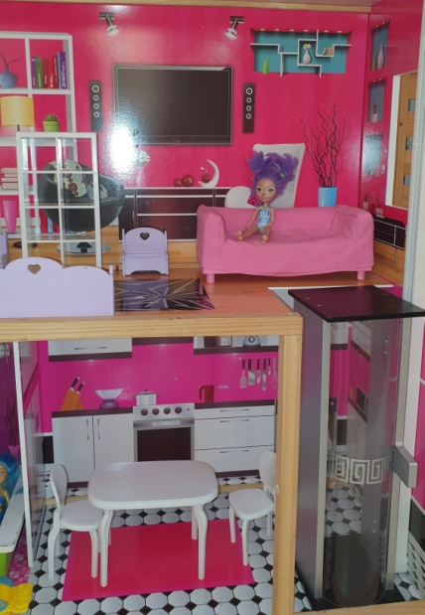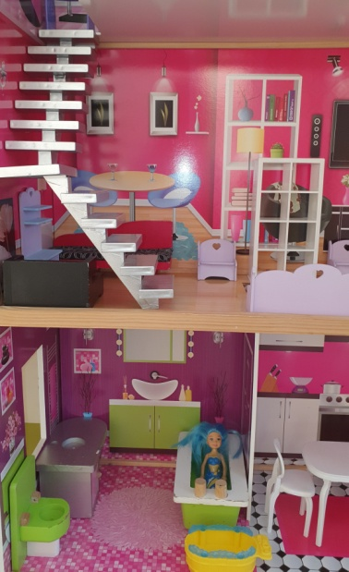

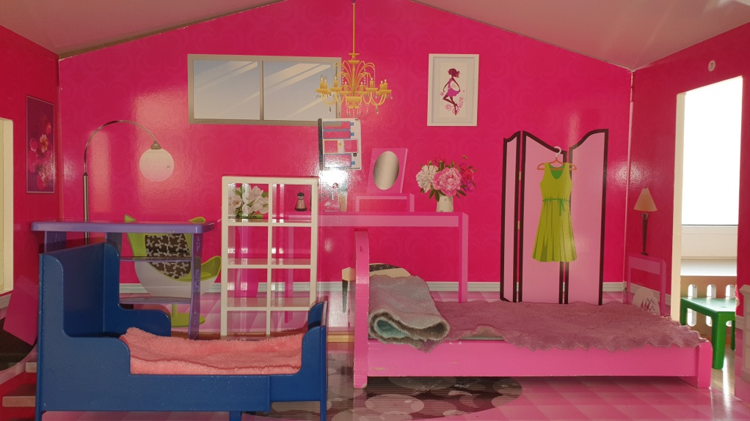
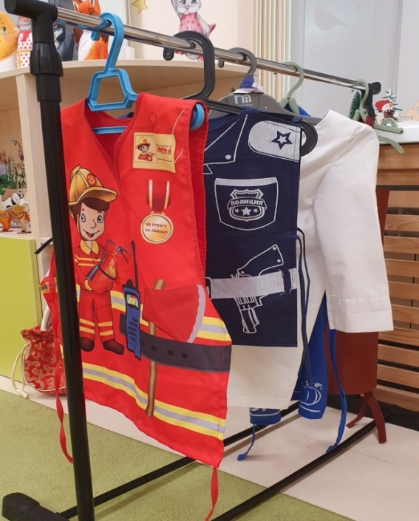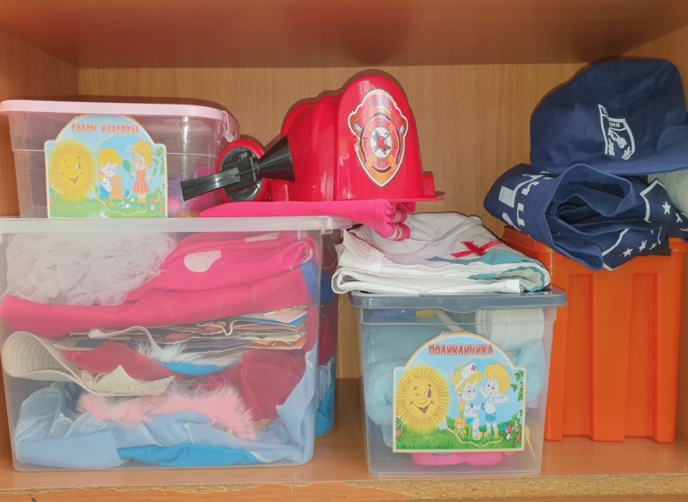

ЦЕНТР КОНСТРУИРОВАНИЯ
Цель: формирование конструкторских способностей у детей.
Задачи: развивать умения видеть конструкцию объекта и анализировать ее основные части, их функциональное назначение, закреплять навыки коллективной работы: умение распределять обязанности, работать в соответствии с общим замыслом, не мешая друг другу.
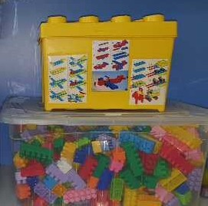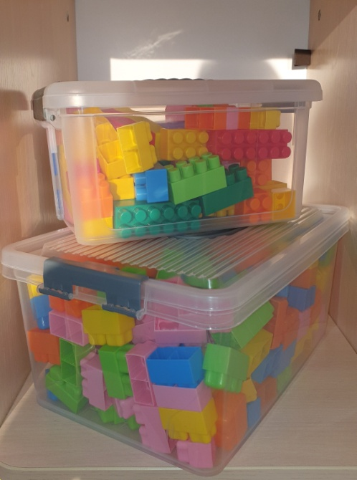
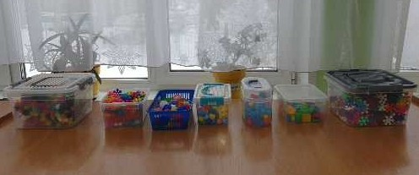

ФИЗКУЛЬТУРНO - ОЗДОРОВИТЕЛЬНЫЙ ЦЕНТР
Цель: формирование физического развития ребёнка, который владеет доступными его возрасту знаниями о физической культуре и испытывает желание заниматься физическими упражнениями.
Задачи: укреплять здоровье детей; формировать двигательные умения и навыки ребёнка в соответствии с его индивидуальными особенностями.
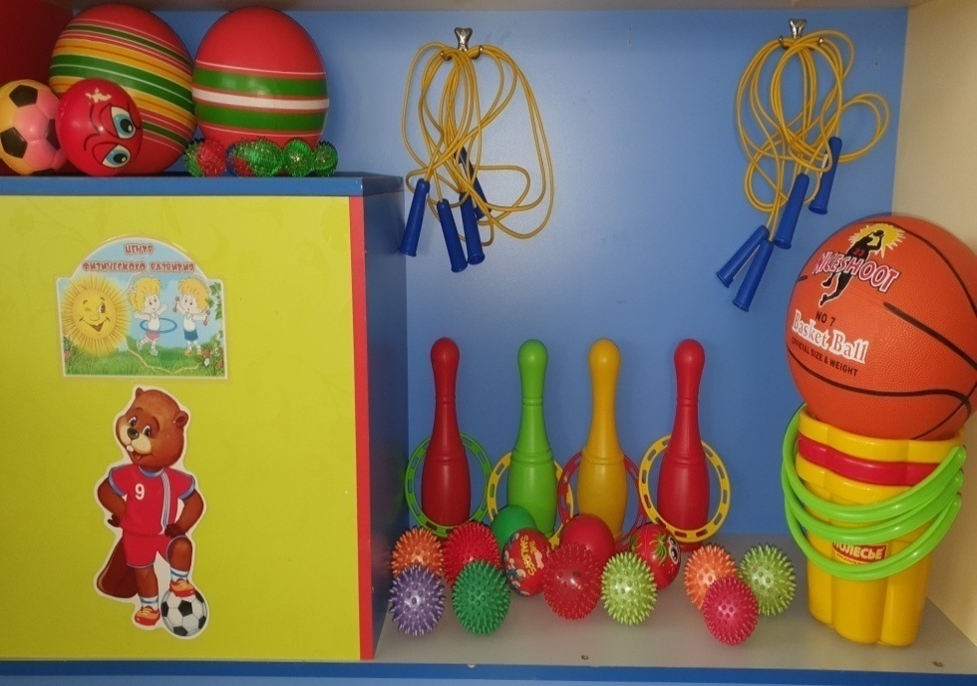
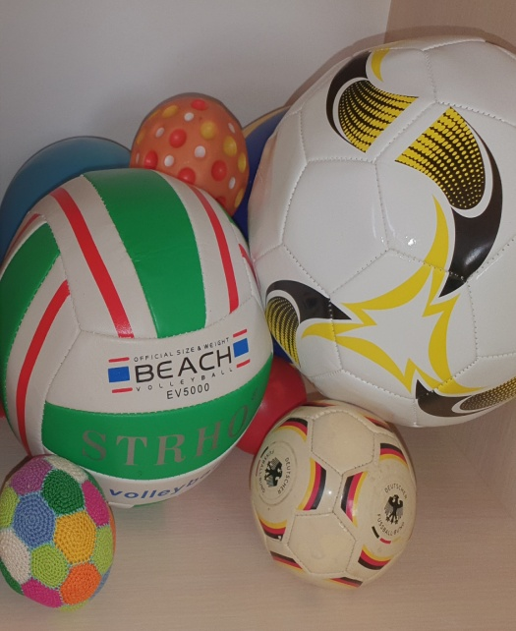
ЦЕНТР ТЕАТРАЛИЗАЦИИ
Цель: развитие у детей связной речи, умения подбирать атрибуты по развитию сюжета.
Задачи: побуждать детей к проявлению инициативы и самостоятельности в выборе роли; способствовать разностороннему развитию детей.
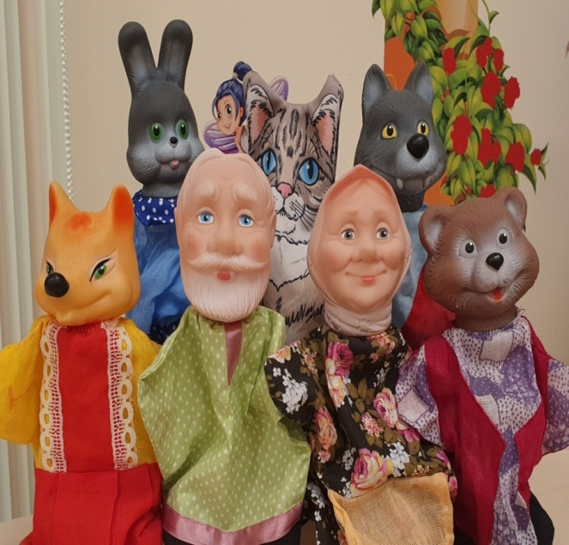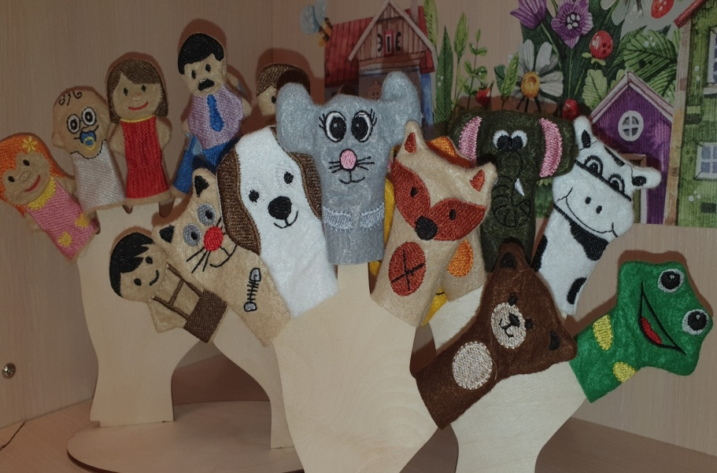
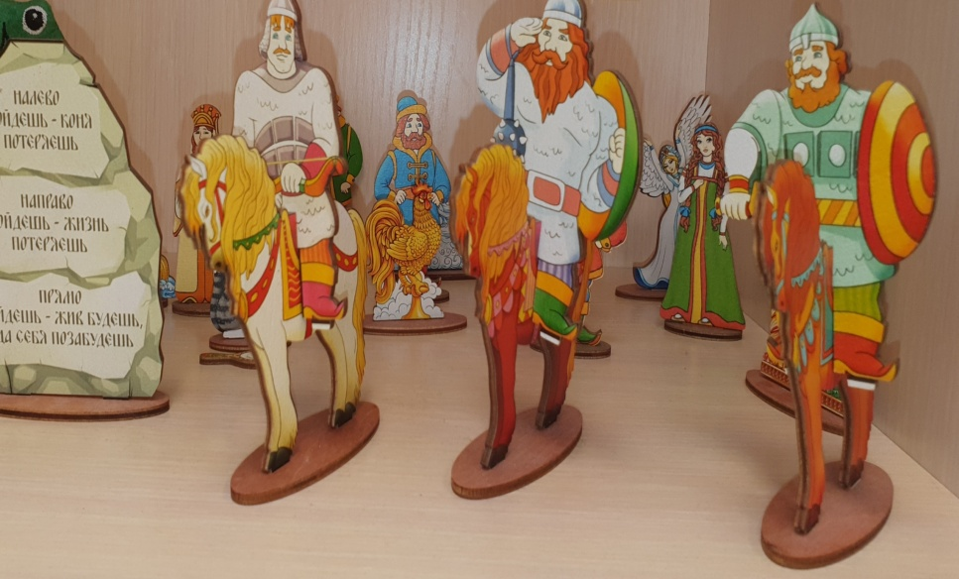

ЦЕНТР МАТЕМАТИЧЕСКОГО РАЗВИТИЯ
Цель: стимулировать познавательную активность детей и побуждать их к различным видам деятельности для получения новых математических знаний и умений в соответствии с их возрастной категорией.
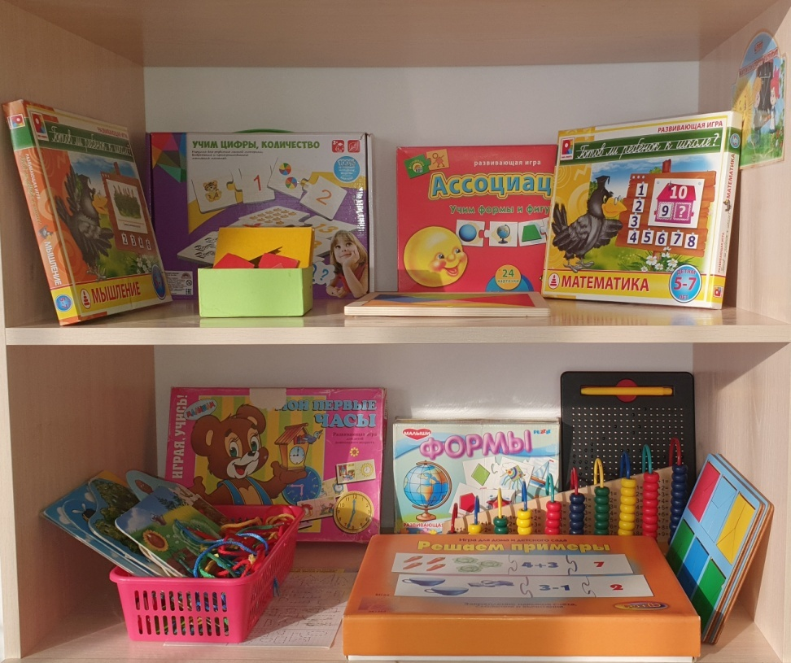
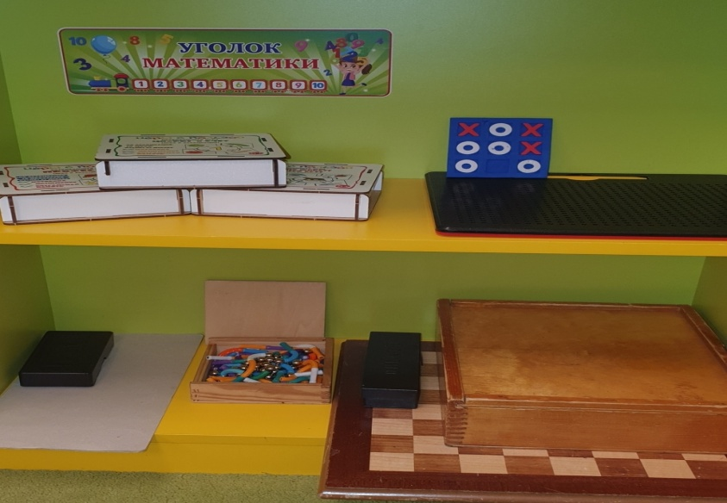
ЦЕНТР ТВОРЧЕСТВА
Цель: развитие интереса к изобразительной деятельности.
Задачи: обогащать представления детей об искусстве как основе развития творчества, их представлений о многообразии материалов для творчества, развивать эстетическое восприятие, образное представление, воображение.
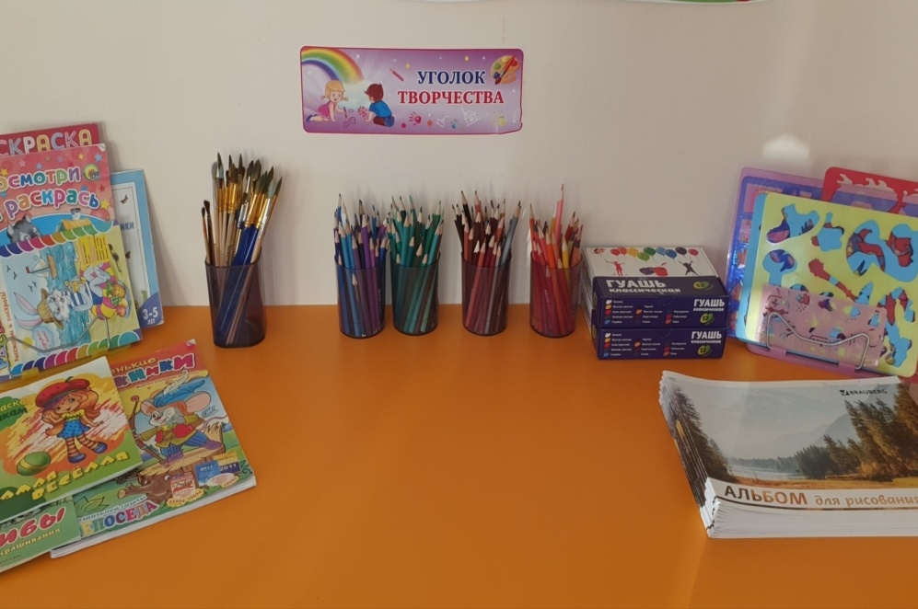
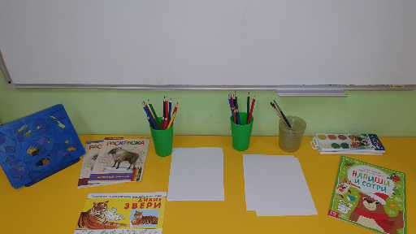

ЦЕНТР ПДД
Цели центра ПДД: формирование навыков безопасного поведения на дорогах у детей дошкольного возраста через ознакомление с правилами дорожного движения.
Задачи: закреплять знания детей о ПДД; систематизировать знания о дорожных знаках; его атрибутами, значением жестов; воспитывать культуру поведения на улице.

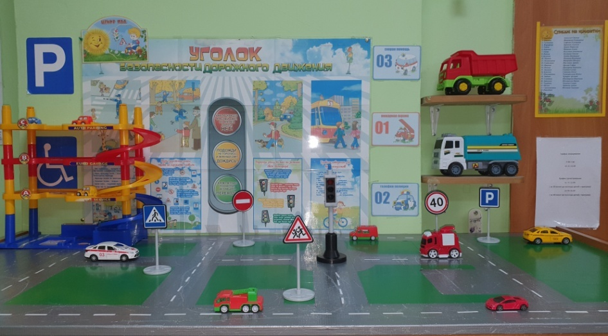

МУЗЫКАЛЬНЫЙ ЦЕНТР
Цель: поддержание интереса дошкольника к музыкальной деятельности, в соответствующей форме стимулирование развития музыкальности посредством пения, игры на музыкальных инструментах, музыкально – ритмичных движений и слушания музыки. Задачи: Обеспечивать самостоятельную (индивидуальную и совместную) деятельность детей, возникающую по их желанию и интересам.
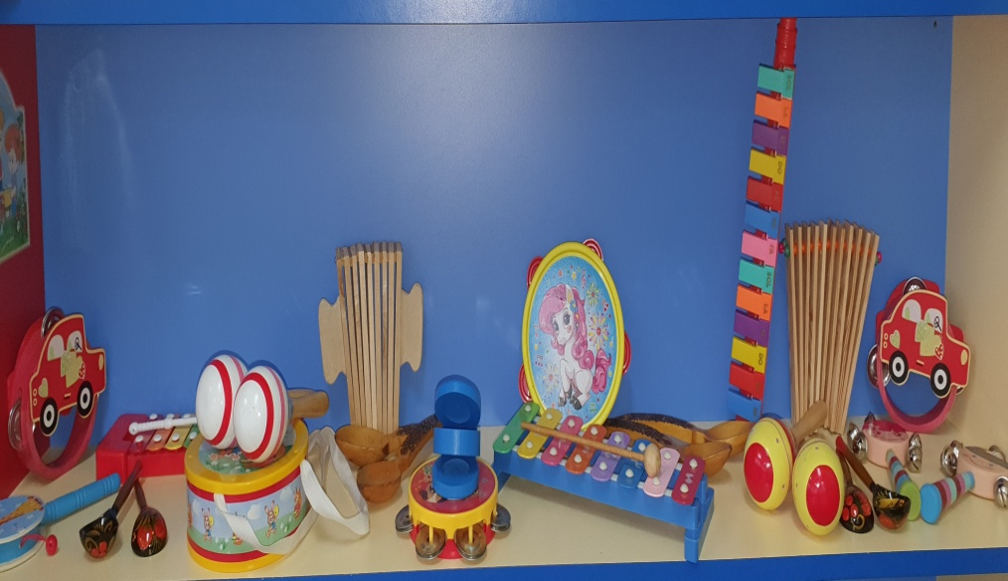
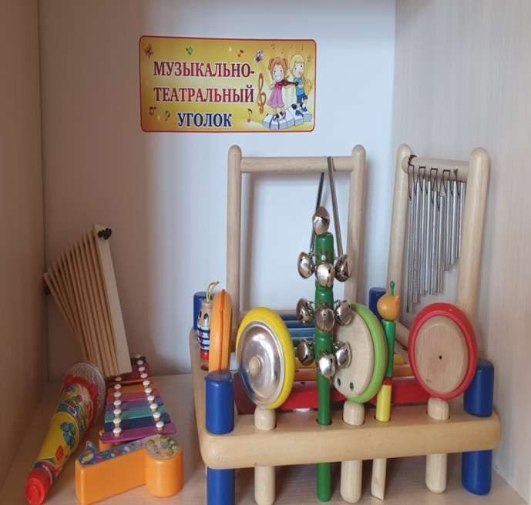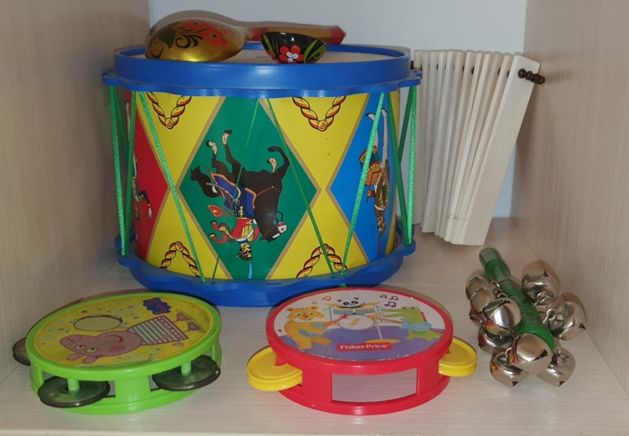

ЦЕНТР РАЗВИТИЯ РЕЧИ
Цель: организация развивающей среды для совершенствования речевых способностей воспитанников. Задачи: формировать фонематический слух. Развивать артикуляционную моторику. Закреплять навыки правильного звукопроизношения. Развивать связную речь. Развивать мелкую моторику.
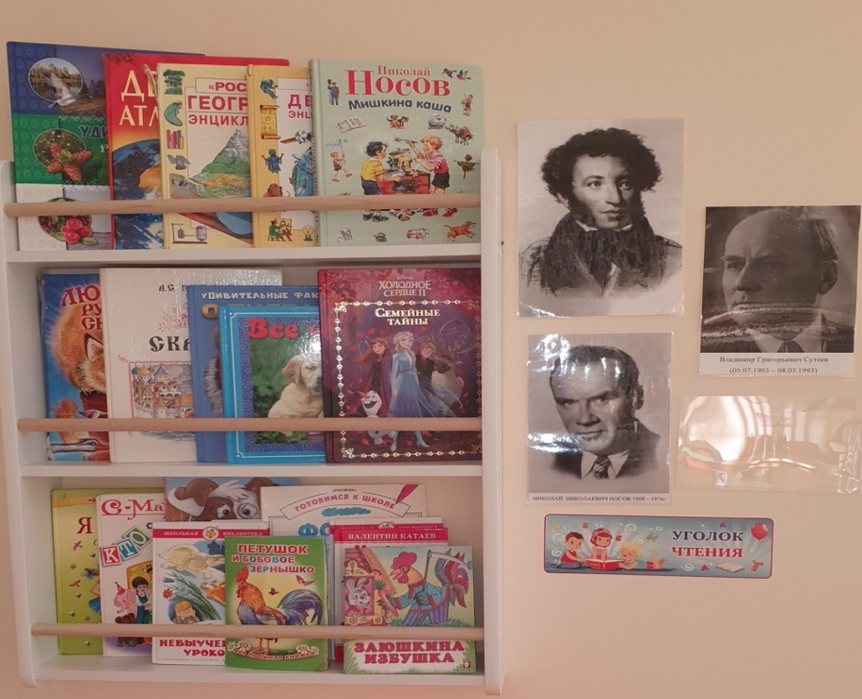
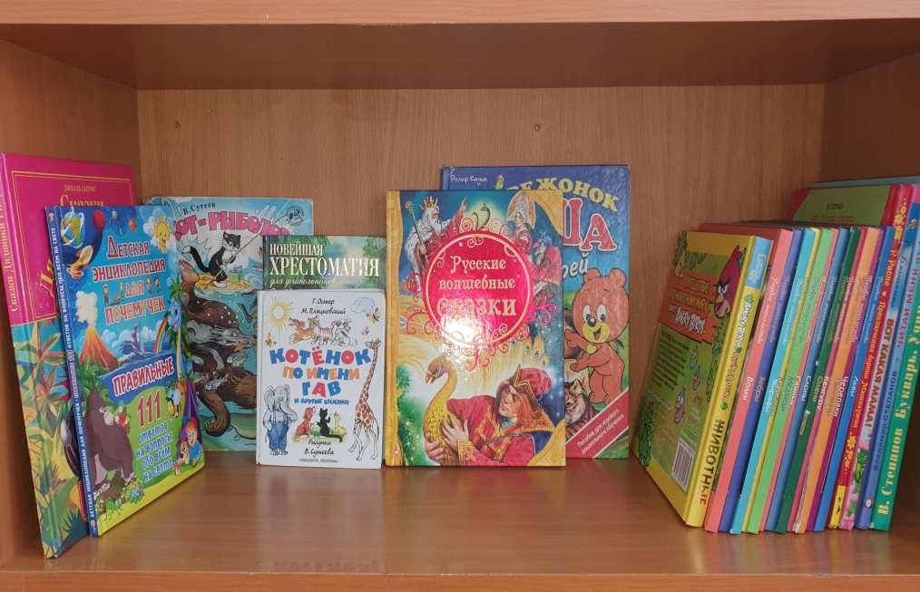

ЦЕНТР ПАТРИОТИЧЕСКОГО ВОСПИТАНИЯ
Цель: создание условий для расширения творческих интеллектуальных возможностей детей средствами познавательной деятельности. Задачи: Расширять общий кругозор, опыт общения, взаимодействия и сотрудничества со сверстниками и взрослыми.
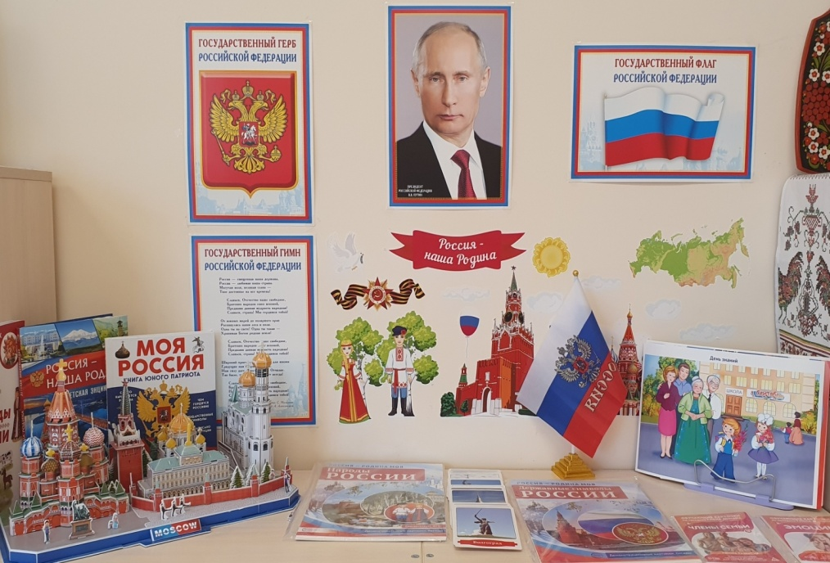
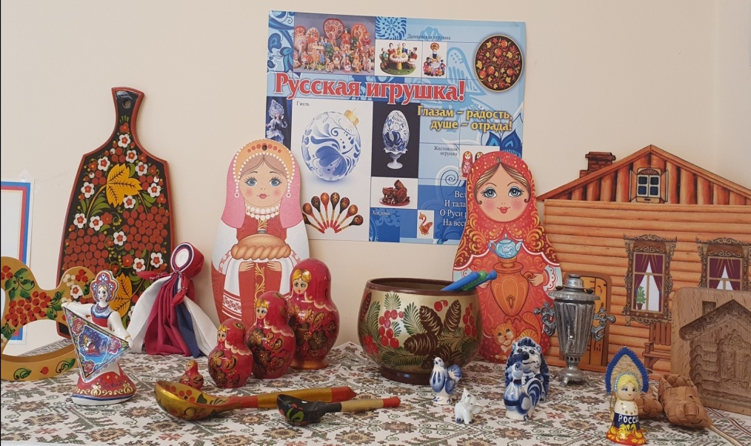
ТЕМА НЕДЕЛИ: «ЗЕМЛЮ КРАСИТ СОЛНЦЕ, А ЧЕЛОВЕКА ТРУД!».
ПОНЕДЕЛЬНИК: Расширение представлений о труде взрослых, о значении их труда для общества. Воспитывать уважение к людям труда. Развивать интереса к различным профессиям, в частности к профессиям родителей и месту их работы.
ОБРАЗОВАТЕЛЬНАЯ ДЕЯТЕЛЬНОСТЬ: Ознакомление с окружающим миром, художественное творчество: Рассматривание картинок с изображением профессий людей; Составление рассказа по сюжетной картинке. Загадки по теме. Предложить нарисовать профессию своего папы (мамы), труд людей весной в природе учить детей сюжетному рисованию, рисованию человека. Расширять представления о труде взрослых, результатах труда, его общественной значимости. Знакомить детей с профессиями.
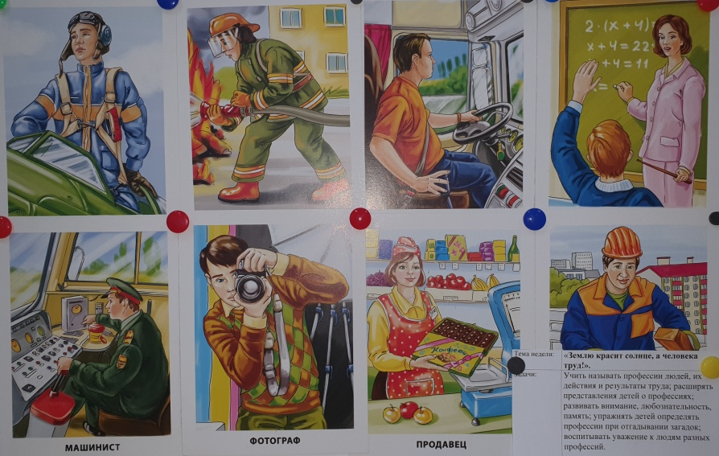

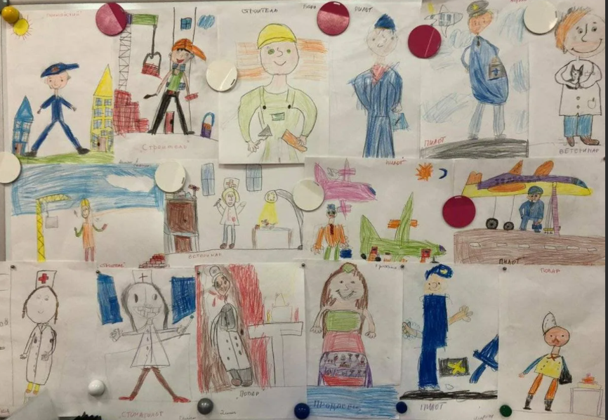
ТЕМА НЕДЕЛИ: «ЗЕМЛЮ КРАСИТ СОЛНЦЕ, А ЧЕЛОВЕКА ТРУД!».
ВТОРНИК – ФЭМП, Цель: Закреплять умения считать в пределах 10; повторять геометрические фигуры, умение искать в окружающих предметах. Лепка: Вызвать у детей интерес к лепке торта, обратить внимание на его конструкцию, на приёмы украшения, формирование воображения и образного представления, свободно применять различные приёмы лепки и украшения для создания выразительного образа; закреплять умение передавать форму знакомых предметов, их пропорции.
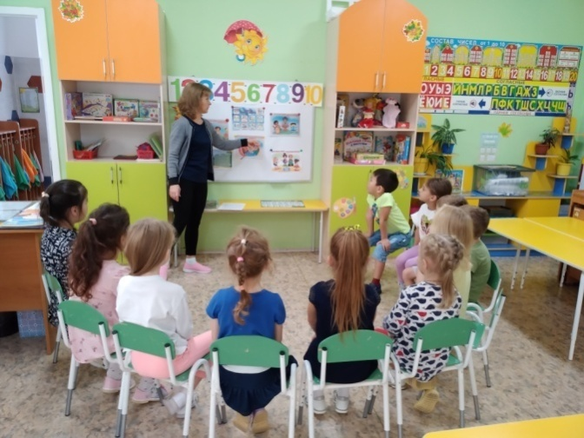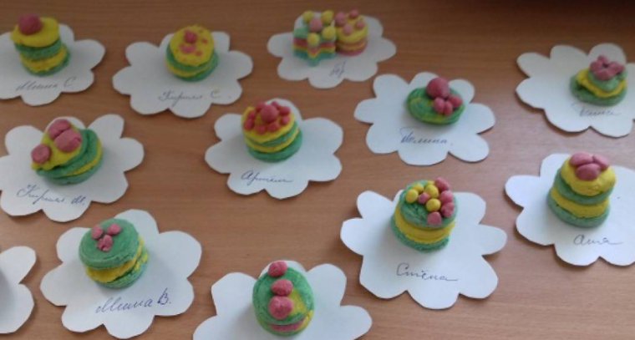
ТЕМА НЕДЕЛИ: «ЗЕМЛЮ КРАСИТ СОЛНЦЕ, А ЧЕЛОВЕКА ТРУД!».
СРЕДА - Развитие речи. Развитие речи. Познание Познавательно - исследовательская деятельность Тема: « Как от дождика спастись» Цели:
-учить устанавливать простые связи между явлениями и предметами;
- расширять знания об окружающем мире;
- развивать мышление, умение делать простейшие умозаключения, внимание, любознательность, воображение, исследовательские умения, умение обосновывать свои ответы.
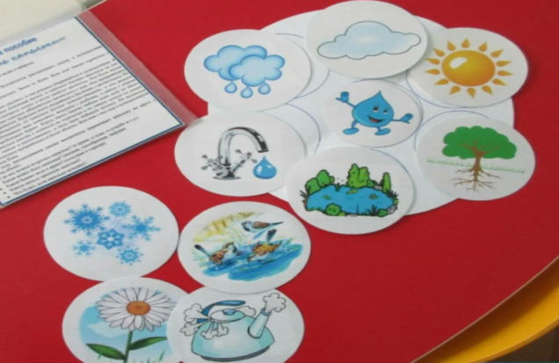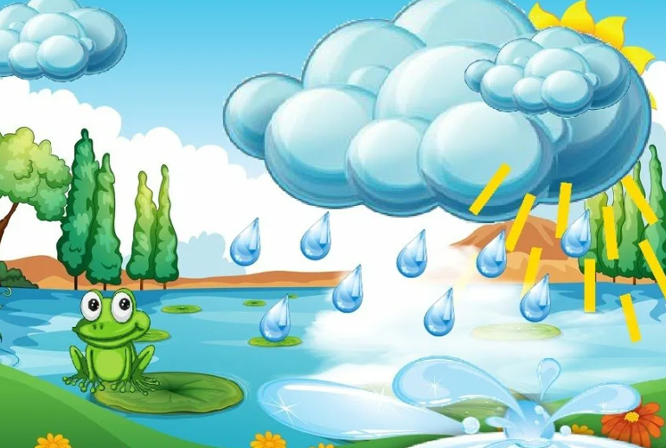


ТЕМА НЕДЕЛИ: «ЗЕМЛЮ КРАСИТ СОЛНЦЕ, А ЧЕЛОВЕКА ТРУД!».
ФЭМП. Цель: Закреплять умения считать в пределах 10; повторять геометрические фигуры, умение искать в окружающих предметах. Цель: Закрепить умение ориентироваться на листе бумаги, воспитывать усидчивость, аккуратность в работе, развивать умения работать в паре.
Художественное творчество Рисование: Тема: «Кем бы я хотел стать, когда вырасту».
Цель: Уточнить и закрепить знания детей о людях разных профессий. Развивать творческое воображение детей при рисовании человека, передавать в рисунке его принадлежность к профессии с помощью одежды, атрибутов, необходимых для работы. Воспитывать уважение к труду взрослых.
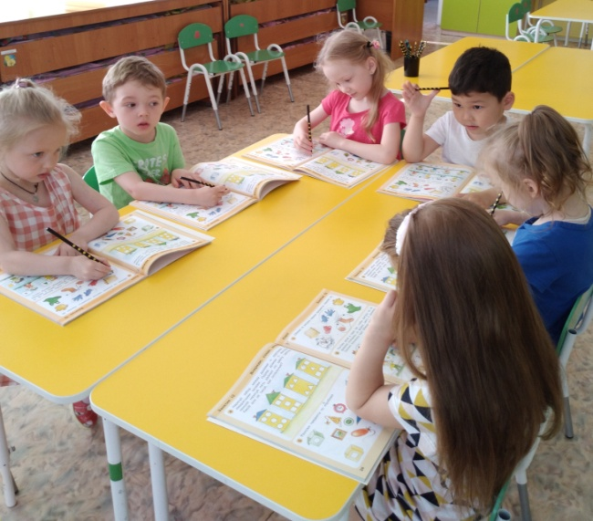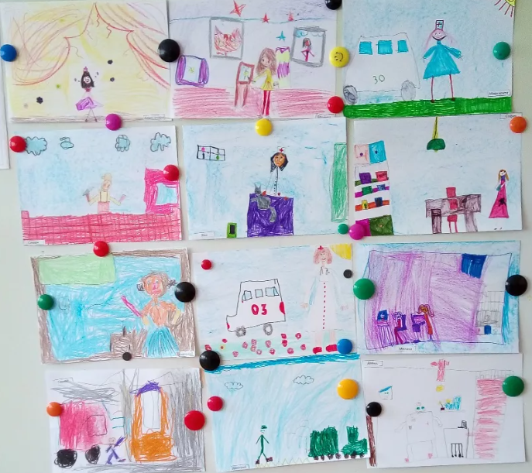

ТЕМА НЕДЕЛИ: «ЗЕМЛЮ КРАСИТ СОЛНЦЕ, А ЧЕЛОВЕКА ТРУД!».
Итоговое мероприятие: «Субботник» Цель: создание эмоционально-благоприятных условий пребывания детей в дошкольном учреждении через благоустройство территории прогулочного участка совместно с родителями, детьми, воспитателями.
